公元智能社区系统需求分析 V1
版本 | 日期 | 内容 | 作者 | 审核
V1 | 2014-8-10 | 需求分析初稿，除用例图 | Ansin | Allen, Jeff, David
V2 | 2014-8-12 | 完整初稿，包括用例图和流程 | Ansin | Allen, Jeff, David
V2 审核意见：

1． 项目背景
在当前这个社会发展的大环境下，随着我国经济实力和计算机信息技术的发展，第三平台广泛兴起和应用，互联网概念深入人心，计算机及移动智能设备已经被广泛的应用到社会生活的各个领域。互联网给人们的生活带来方便的同时也急需相应的管理平台及移动应用。根据目前二、三线及中小城市的现状来看，很多社区及相应的物业管理公司向智能化管理方向发展的趋势和需求越来越迫切，但是现实中很多小区的物业管理仍在依靠原始的人力管理，没有与其相对应的智能化管理系统及移动应用。 这样低效的管理和运营模式急需借助于互联网的发展势头，大胆革新。 本项目就是在这样的大环境和需求下产生，我们的目标争取努力改变传统物业管理公司的现状，做到让业主生活方便、满意，让物业管理公司服务高效、管理规范、收益提高。

2． 项目优势与风险
2.1 优势：
- 有现成的物业公司和传统的线下硬件作为支撑。
- 结合传统的物业管理公司，小区的物业公司和业主将会稳定地成为系统的使用者和受益者。
- 技术研发人员具有较高的专业素养和技能。
2.2 风险：
1． 互联网时代瞬息万变，时间就是机会。
2． 开发周期需要迅速，灵活调整的能力要求比较高。
3． 时刻关注同行业同类产品的信息。

3． 项目结构
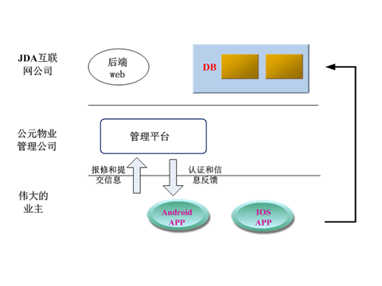
4． 功能模块
4.1 注册与认证
1. 注册有两种方式： 扫所属物业公司的二维码， 手机号注册（类似于“DDSQ”）。
2. 认证也有两种方式： 物业公司主动发起认证提示， 用户（业主）主动完善个人信息完成认证。

说明：
i. 没有认证的用户不能使用“物业服务”相关的业务。
ii. 业主个人认证信息包括： 所属小区， 楼号，房号， 个人姓名，联系方式，所属行业等等。
4.2 物业核心业务
1. 业主报修
2. 业主投拆
3. 物业费状态查询 （物业费在线缴纳作为二期功能）
4.3 生活需求 （以下两个功能模块请参考“DDSQ”）
1. 二手市场
2. 宠物
3. 家政服务
4. 家教
5. 活动
4.4 情感交流
1. 小区公告
2. 论坛 ----- 可选
3. 圈子
4. 好友聊天

5. 界面设计
5.1 管理平台GUI设计： （模仿淘宝等普通WEB页面。 会有发布信息，待认证的用户及认证请求等，以及处理物业服务请求等。）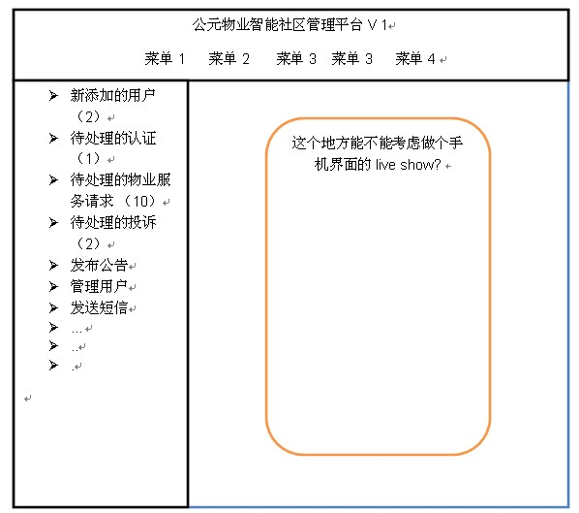

5.2 APP界面： （1期参考“DDSQ”，采用侧滑效果，反正1期一切从简）

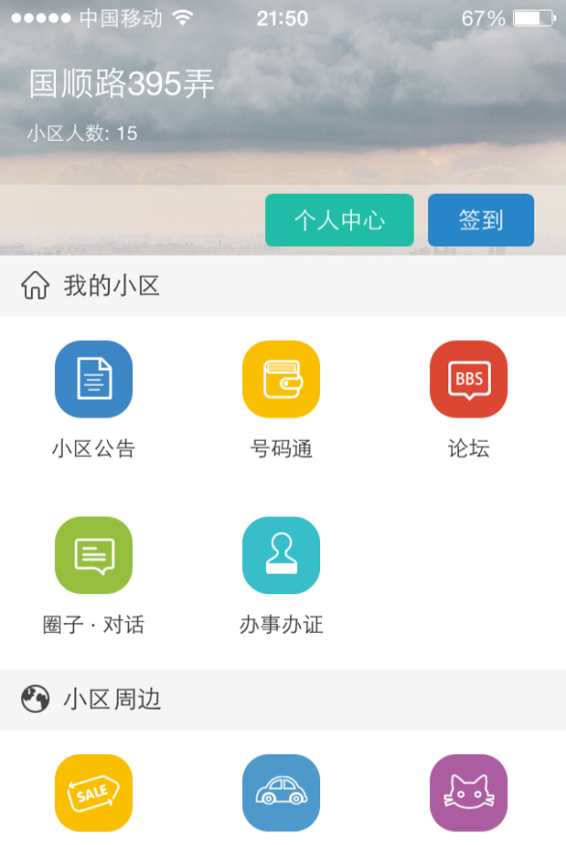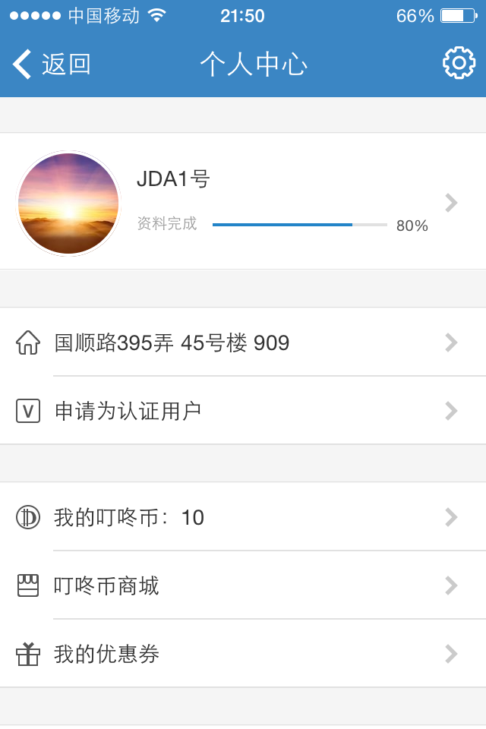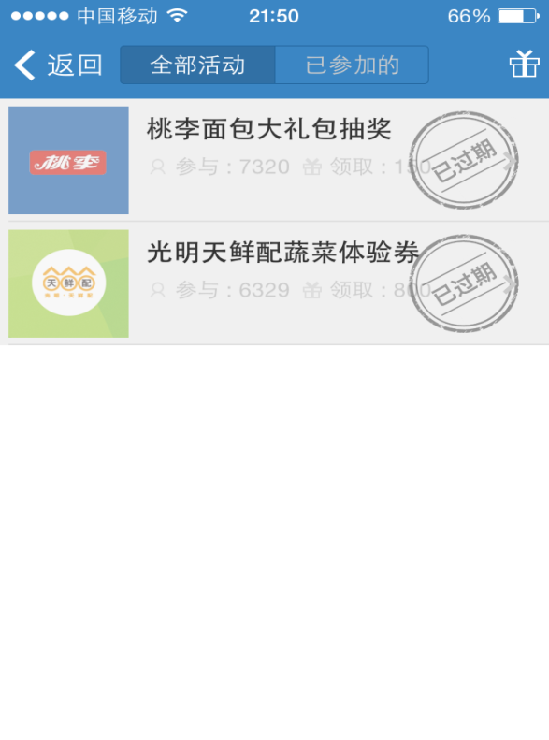
6． 用例设计及情景分析 （待完善！）
6.1 注册与认证
1．注册
前置条件： 无 （普通移动终端用户）
后置条件： 注册成为该系统非认证用户
流程： 扫线下物业的二维码注册，或者在线填写相关信息来注册。
说明：非认证用户不可以使用物业相关业务，仅可使用生活需求、情感需求等服务。
用例图：
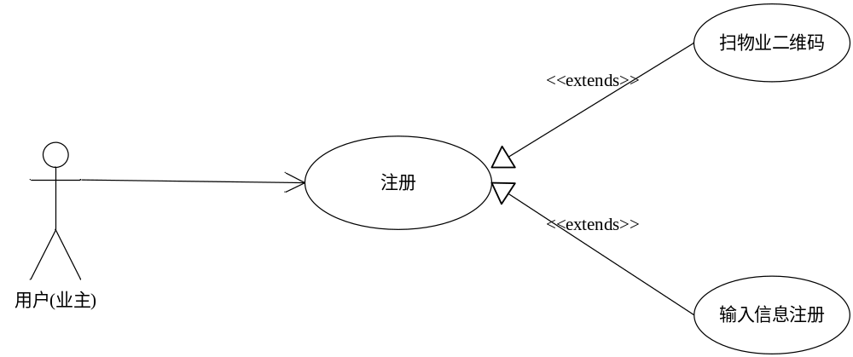

２．认证
前置条件： 可以登录系统的非认证用户
后置条件： 经过物业认证后，成为认证的用户
流程： １. 用户完善自己的信息，并主动向物业提出认证。 ２. 物业主动发出认证请求、提醒。
说明：认证的用户可以使用该系统全部的服务，包括物业相关的服务。
用例图：
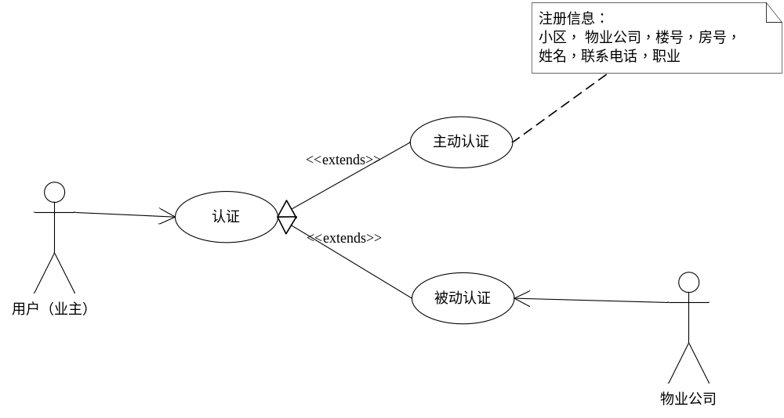

6.2 物业核心业务
1．报修
前置条件： 可登录系统的认证用户
后置条件： 报修结单，业主完成用务调查
流程： 报修，（不满意，继续报修 n=3, n--）， 结单，业主完成服务调查
说明：业主可以最多三次返修
用例图：
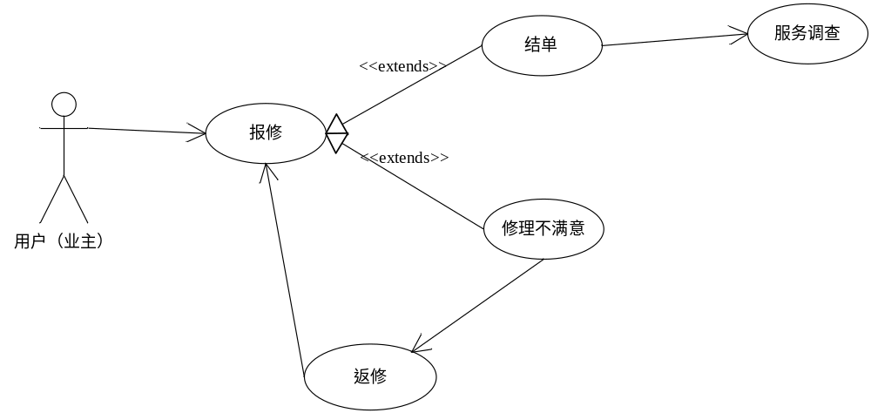

２．投诉
前置条件： 可登录系统的认证用户
后置条件： 投诉完成，用户（业主）完成服务调查
流程：投拆，（不满意，继续投拆，n=3, n--）， 结单，业主完成服务调查
说明：业主可以最多三次继续投诉
用例图：
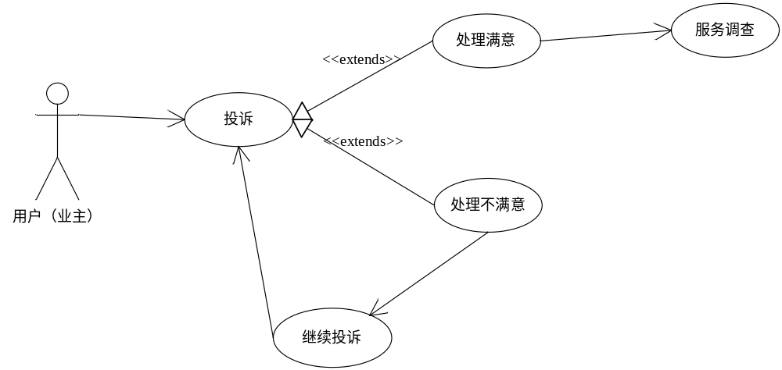

３．物业费状态查询
前置条件：可登录系统的认证用户
后置条件： 查询出物业费上缴的状态
流程： 登录，查询
说明：
用例图：
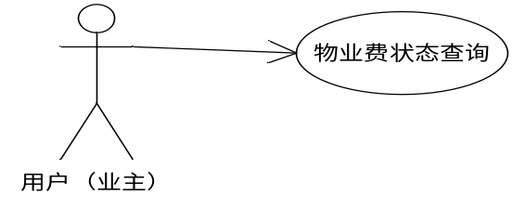

6.3 生活需求
1．二手市场
前置条件： 用户登录系统
后置条件： 发布/查询二手市场信息
流程： 登录, 发布/查询,完成
说明：
用例图：
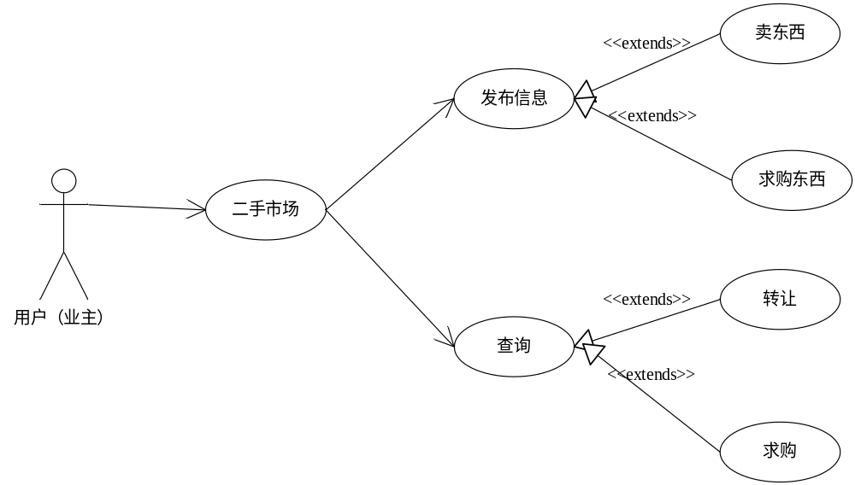

２．宠物
前置条件： 用户登录系统
后置条件： 发布/查询宠物联系信息
流程：登录, 发布/查询,完成
说明：
用例图：
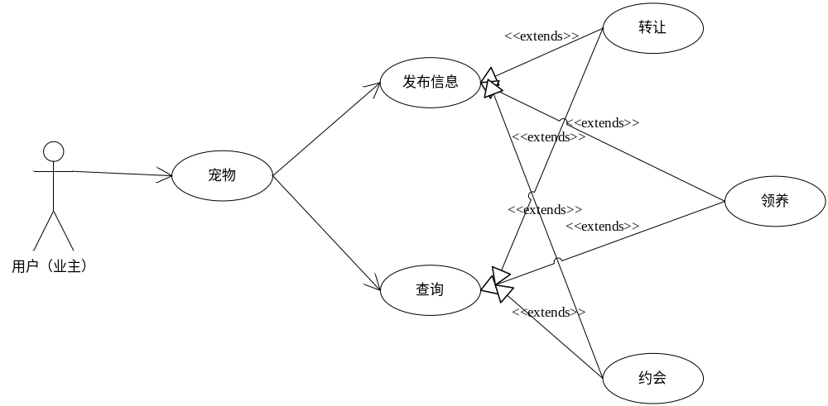

３．家政服务
前置条件：用户登录系统
后置条件：用户发布/查询家政信息(求推荐与推荐)
流程： 用户登录, 发布/查询 (推荐与求推荐)
说明：
用例图：
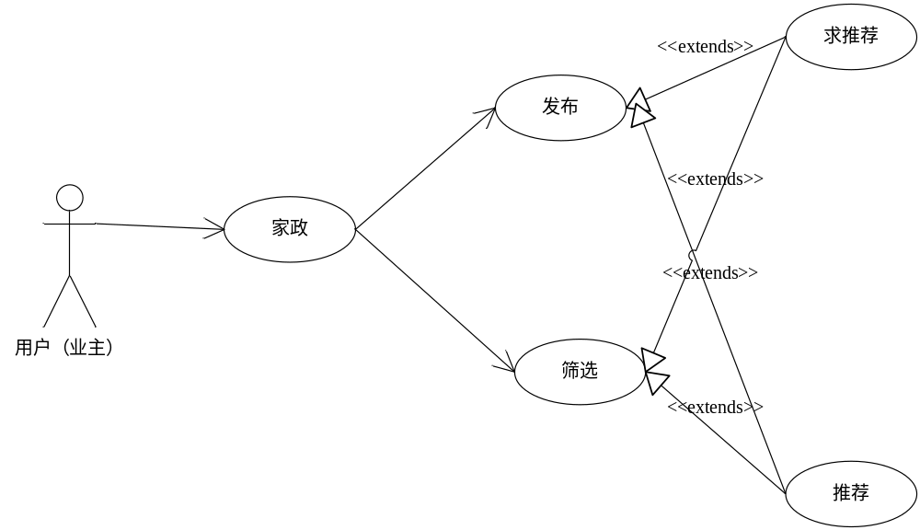

４．家教
前置条件：用户登录系统
后置条件：用户发布/查询家教信息(求推荐与推荐)
流程：用户登录, 发布/查询 (推荐与求推荐)
说明：
用例图：
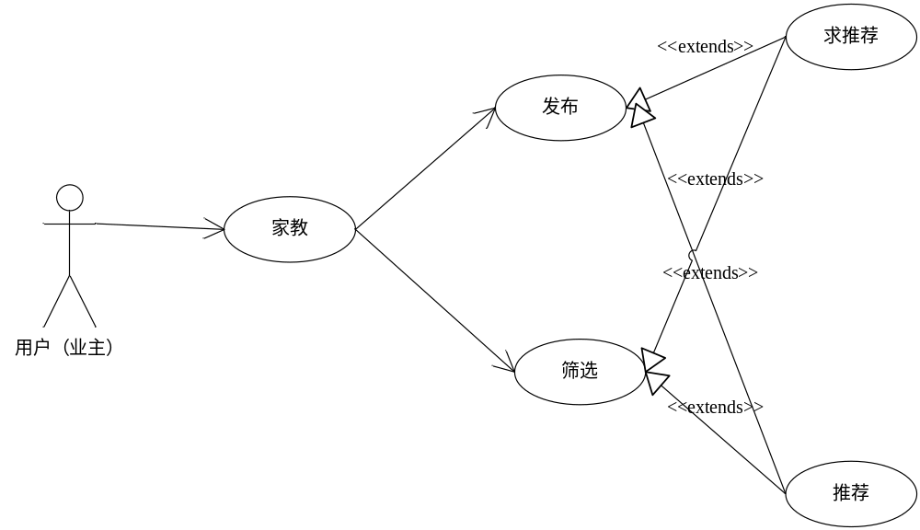

５．活动
前置条件： 用户登录系统
后置条件： 用户发布或查询---参加活动
流程： 1. 用户发布活动,系统审核活动. 2. 用户查询活动, 参加活动.
说明：
用例图：
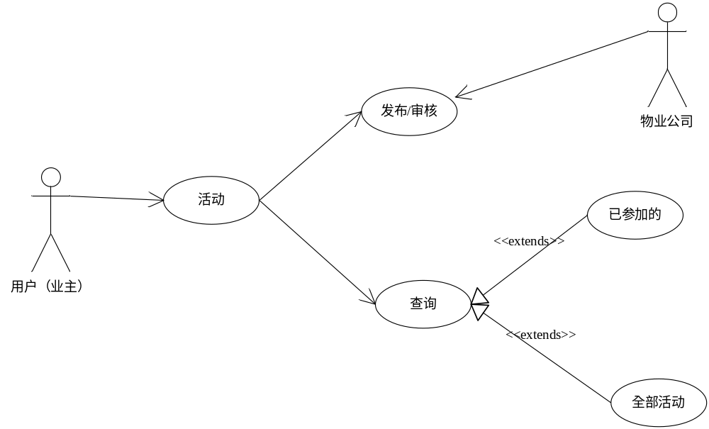

6.4 情感交流
1．小区公告
前置条件： 物业发布公告
后置条件： 公告发布成功, 该物业认证的用户可以看到.
流程：
说明： 这个小区公司,应该是以”物业公司”和”某个小区”为单位发布信息吧??
用例图：
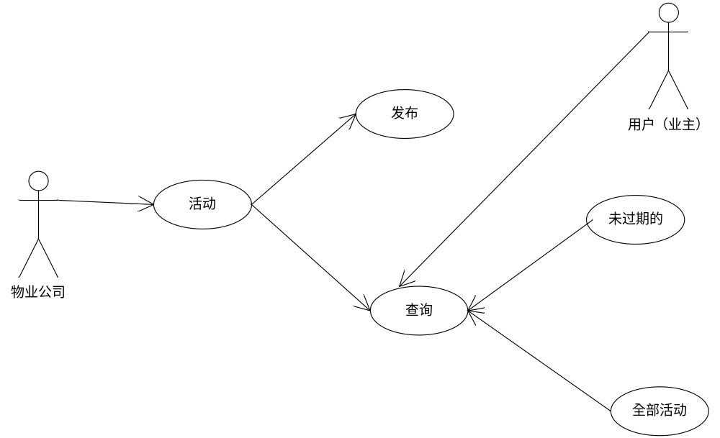

２．论坛
前置条件： 可以登录的用户
后置条件： 发帖,修改,删除,查询
流程： 物业可以负责删除违规帖子.
说明：
用例图：
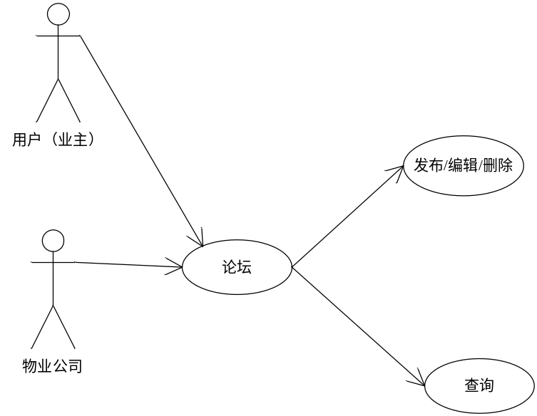

３．圈子
前置条件： 可以登录系统的用户
后置条件： 创建圈子或查询添加圈子
流程：
说明：
用例图：
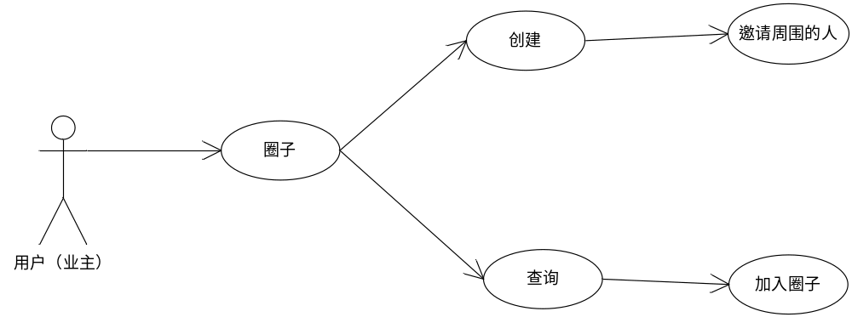

４．好友聊天
前置条件： 可以登录系统的用户
后置条件： 可以查询/添加好友,删除好友,处理好友请求,发起聊天.
流程：
说明：
用例图：
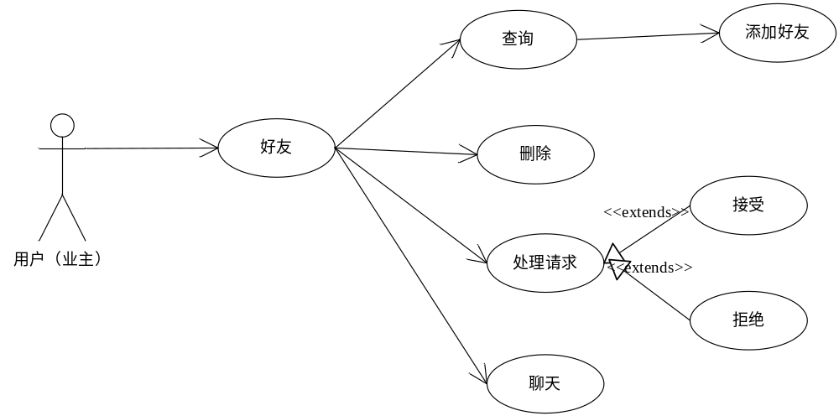

7． 扩展接口及Q&A
7.1 系统V2的计划:
7.2 系统V3的计划:
1. 实时监控小区车位
2. 在线预约临时车位, 在线付停车费.

